**Atividades 9º Ano A Data: 04/05/2020**

1. Observe os números que aparecem na reta abaixo.

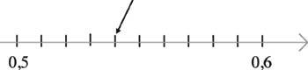

O número indicado pela seta é

(A) 0,9.

**(B) 0,54.**

(C) 0,8.

(D) 0,55.

2. Os pontos A e B representam os valores:

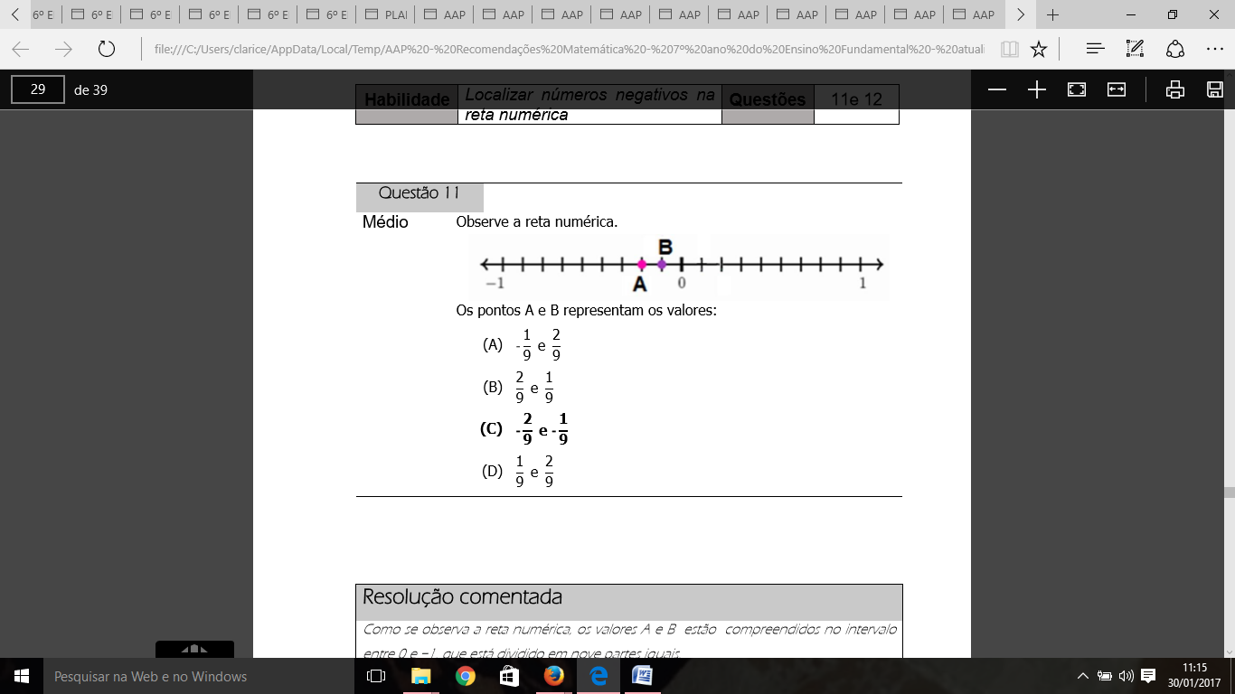

(A) $\frac{-1}{9}$ e $\frac{2}{9}$

(B) $\frac{-1}{9}$ e $\frac{1}{9}$

(C) $\frac{-2}{9}$ e $\frac{-1}{9}$

(D) $\frac{1}{9}$ e $\frac{2}{9}$

**3.** Indique nas alternativas a seguir quais são e quais não são números irracionais.

a) √13

b) √99

c) √250

d) √400

e) √100

**4.** Identifique os números a seguir quais são irracionais:

a) 3,6055512754639…

b) 2,2360679774997…

c) 1,333333333333…

d) 2

e) 22/1

5. Assinale verdadeiro (V) ou falso (F):

a) 0,212121... é um número racional  
b) 5/3 não é um número racional  
c) -1 é um número racional  
d) O oposto de 13/5 é -13/5  
e) 1,41421356... é um número racional

6. Represente as frações em números decimais:

a) 375/200  
b) 30/11  
c) 3/5  
d) 4/3  
e) -7/50

7. O mapa parcial do município do Rio de Janeiro esta construído na escala 1:450.000, ou seja cada cm medido no mapa, medira na verdade 450.000 vezes maior. Calcule a distância de Jacarepaguá a Tijuca em Km.

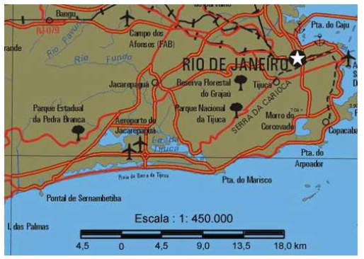

8. OBM 2013 As medidas indicadas na figura referem-se ao desenho que representa um dormitório  
retangular, incluindo um banheiro, de uma casa.  
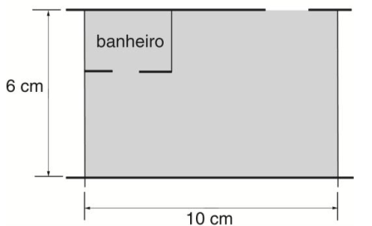

Se a escala do desenho é de 1 : 45, qual é a área real desse cômodo?

|  |  |
| --- | --- |
| a) 12,15 m2 b) 15,5 m2 c) 27 m2 | d) 32 m2 e) 60 m2 |

9. Um protótipo foi desenhado na escala 1:100. Qual será o comprimento desse protótipo se o modelo em tamanho real tem um comprimento igual a 4,00 m?

10Você possui uma foto com as seguintes dimensões: largura, 18 cm, e comprimento, 24 cm. Esta foto foi obtida, por ampliação, de uma outra cuja largura é 3 cm. Determine o comprimento da foto original.

11. Em certa hora do dia um de seus colegas, cuja altura é de 1,50 m, projeta, em pé, uma sombra de 50 cm. Qual é, na mesma hora, o comprimento de uma vara que fincada verticalmente no solo, produz uma sombra de 20 cm?

12. Sabendo que as retas a, b e c são paralelas, utilize o Teorema de Tales e determine o valor de x na figura a seguir:

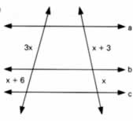

13. As retas **r1**, **r2** e **r3** são paralelas e os comprimentos dos segmentos  
de transversais são indicados na figura. Então **x** é igual a:  
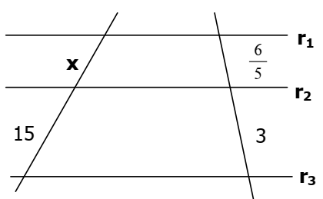

a) $\frac{5}{21}$  
b) 7,5  
c) 6  
d)   
e) 1

15. Três terrenos têm frente para a rua A e para a rua B, como na figura. As divisas laterais são perpendiculares à rua A. Qual a medida de frente para a rua B de cada lote, sabendo que a frente total para essa rua tem 180m?

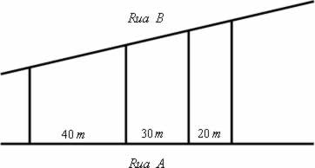

16. Calcule a área do losango, sabendo que as diagonais medem 37 cm e 24 cm.

17. Calcule a área de um losango cuja diagonal menor mede 12 cm e a diagonal maior é o dobro da menor.

18. As diagonais de um losango medem 6,2 cm e 8 cm. Qual a sua área?

19. A diagonal maior de um losango mede 15 cm e a diagonal menor é a terça parte da diagonal maior. Qual a área do losango?

20. Um representante do CREA de Nível Médio necessitou medir as diagonais de um terreno que tinha frente para a Rua Tocantins, média 300m² de área e possuía forma de um losango ABCD, conforme esboço abaixo.

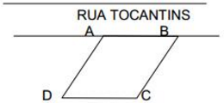

Se a diagonal maior BD era 50% maior que a diagonal menor AC, a soma dessas diagonais era igual a

a) 60 m.

b) 55 m.

c) 50 m.

d) 45 m.